Приложение 1 к протоколу заседания
Совета депутатов муниципального
округа Тверской от 09.06.2021 № 47

Проект размещения ограждающего устройства
(ворота распашные автоматические с калиткой
со стороны Козицкого переулка)
по адресу: ул. Большая Дмитровка, д.21/7

1. Место размещения ограждающих устройств на придомовой территории, определенной в соответствии с утвержденным проектом межевания территории (при его наличии)

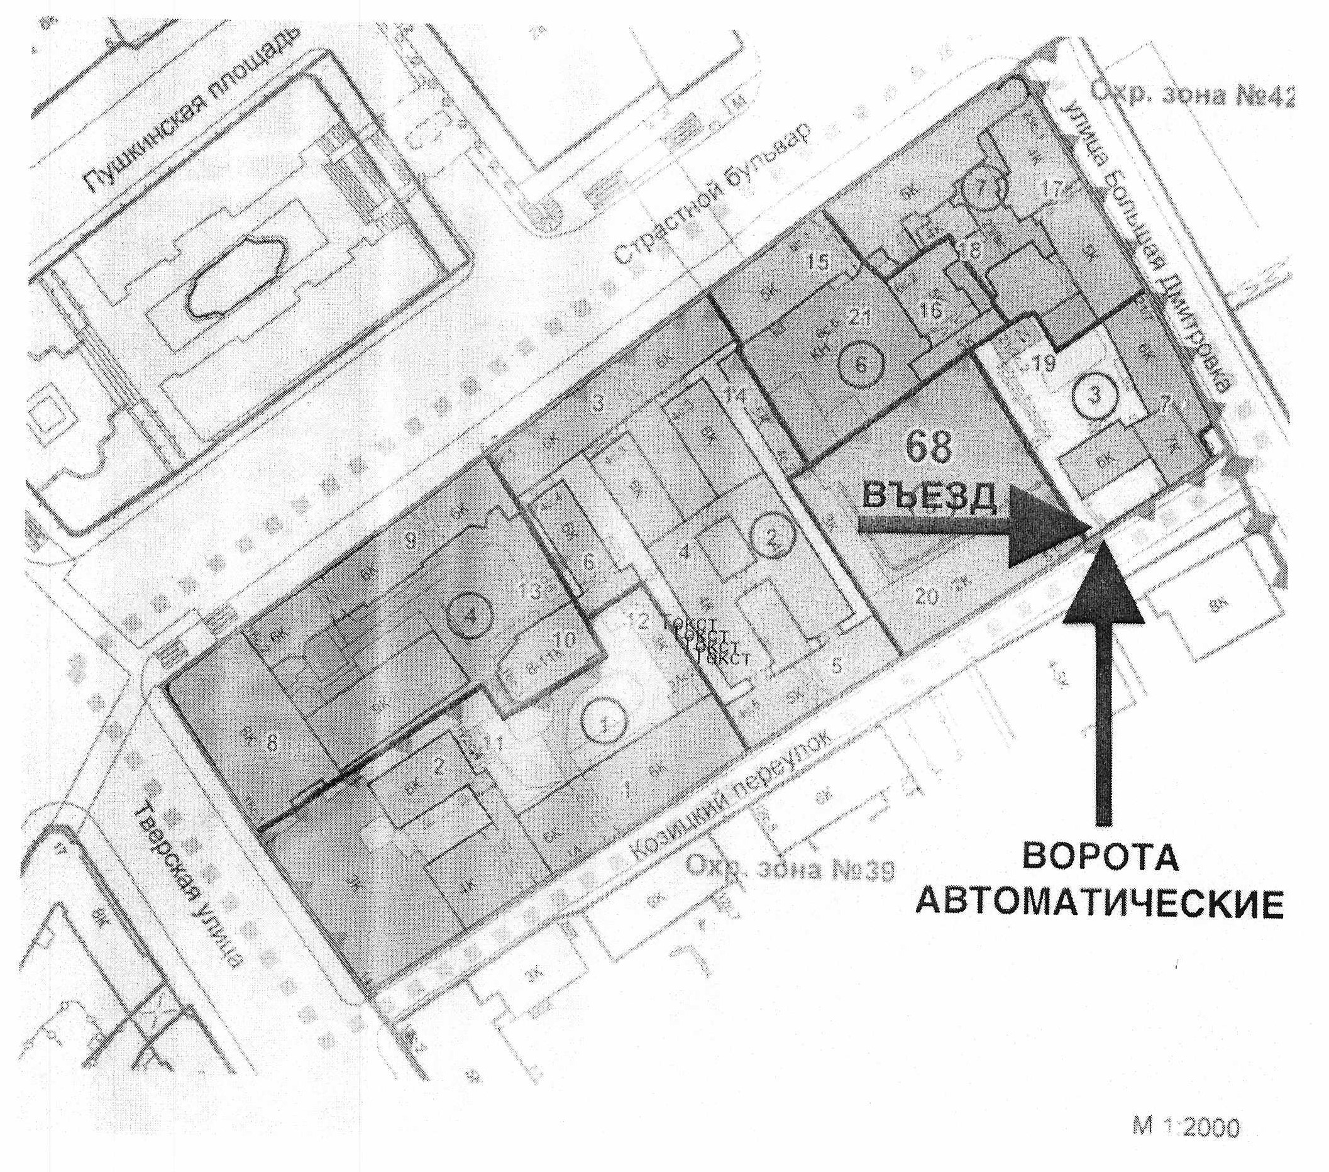

2. Тип ограждающих устройств
Ворота распашные автоматические с калиткой 1 шт.

3. Размеры, внешний вид ограждающих устройств

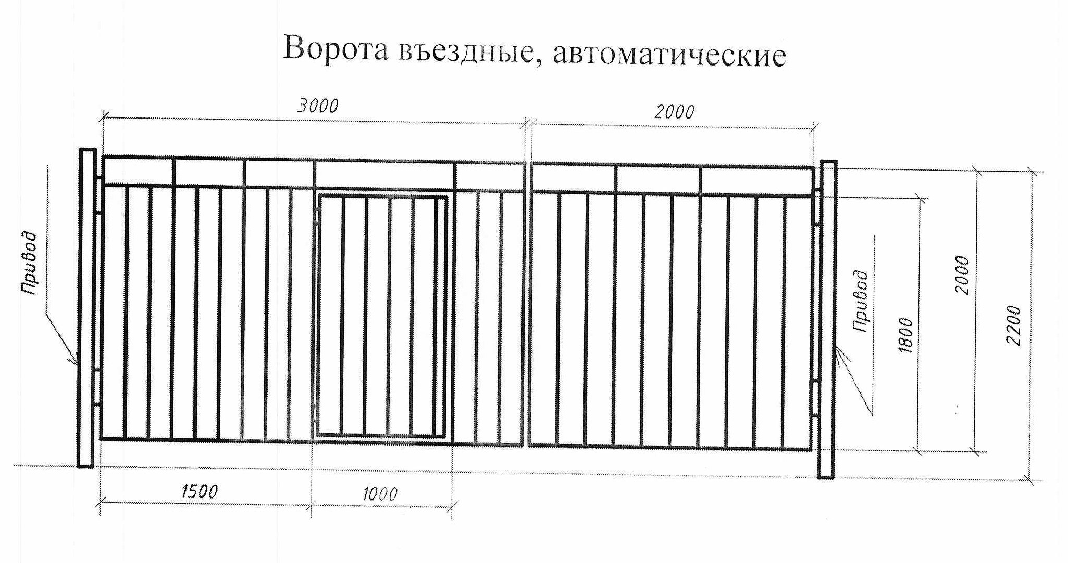

Каркас распашных ворот, решетка шаг 150, размер 5000х2000,
внешний каркас 60х40, решетка 20х20, цвет RAL серый

